明日，由《汽车时尚报》、《消费质量报》联合四川红星美凯龙联合打造的“优车，优家，优生活！”红星美凯龙首届汽车家居生活博览会将在MLK生活美学中心举行，新岚图和一汽丰田将带着热门车型率先登场，为成都市民在冬日开启一场汽车家居生活的美好之旅。
据了解，本次活动时间为12月15日到12月17日，届时感兴趣的市民可以到MLK生活美学中心亲密接触爱车。
热门车型
新岚图梦想家
2024款新岚图梦想家纯电长续航尊贵版，载智能四驱系统及L2.5级智能辅助驾驶系统，CLTC纯电续航510km。另外，配备三联屏布局和骁龙8155芯片，并支持手势控制、面部识别、语音唤醒、手机App远程控制等智能功能。此外，车辆还配备了整车OTA升级和多项内部配置升级，胎压监测、360 度环视摄像头、自动泊车系统、双侧电动滑门、电动尾门、前后排座椅加热通风按摩功能、语音助手以及三区自动空调等丰富配置。
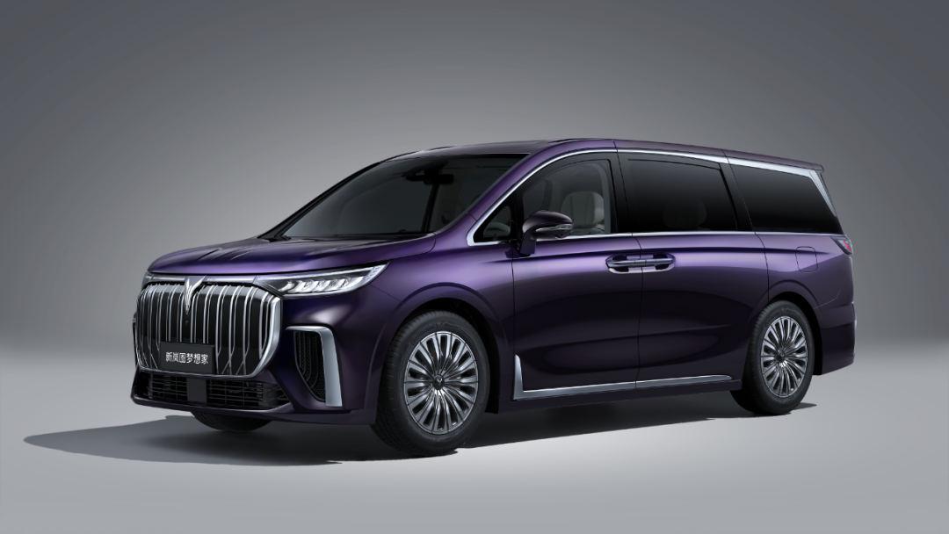
优惠直击
至高5.8W上市权益
据悉，新岚图梦想家将在12月限时赠送10000元礼包 ，新岚图FREE新搭载了百度阿波罗领航辅助智驾系统，更智能便捷，12月限时补贴1.5W ，新上市的岚图追光PHEV是岚图汽车旗下的首款电混轿车，拥有CLTC下262km的纯电续航里程，具备超长续航、强劲效能、豪华驾乘等优势，将刷新行政级轿车的驾乘体验，现在下定尊享5.8W上市权益。
热门车型
一汽丰田亚洲龙
一汽丰田亚洲龙以“智能电混双擎、T-Pilot智能驾驶辅助系统、 Toyota Connect智能互联”三大智能技术为核心，彰显大胆突破、匠心求臻的B+级轿车价值典范，在TNGA架构加持下，2.0L、2.5L汽油和2.5L智能电混双擎，组成了2023款亚洲龙的三大动力阵容，为不同驾驶习惯的用户，提供了“高能低耗、澎湃恣意”的“旗舰级驾趣”。
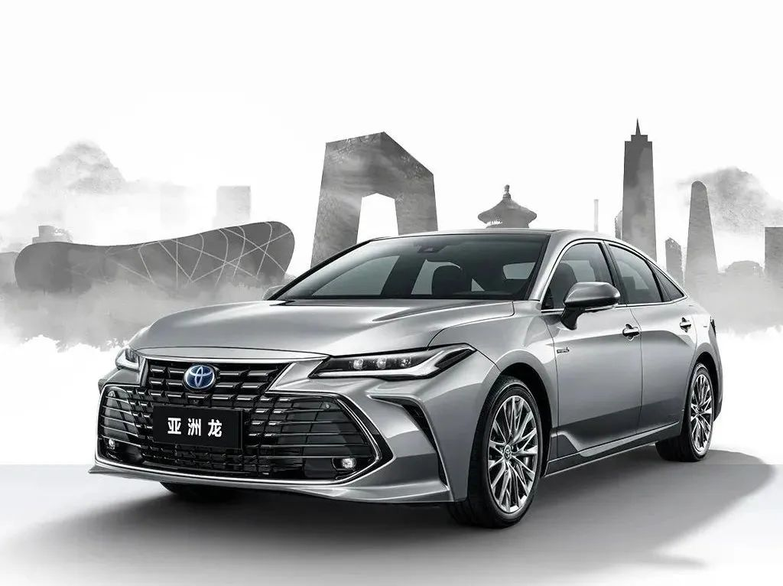
优惠直击
至高享50000元保障权益
据本次参展的成都中达丰田相关负责任介绍，时值岁末，为了给消费者更多实惠，在本次活动上购车购置税直补5000元，置换至高享6000元补贴，换新购享8000元车身透明防护膜1套，保险至高补贴8000元，购车至高享25000元现金优惠，购双擎车型享价值2680元的电池终身质保，加享30000元维修保障基金，至高享50000元保障权益。（记者 冯小倢）

